Presseinformation

Zukünftige Alternativen:

Drei emissionsarme Antriebe für Liebherr-Teleskoplader

⸺

Teleskoplader-Erfahrungswerte als Grundlage für drei alternative Antriebskonzepte

Hydriertes Pflanzenöl (HVO) ermöglicht schnellen Umstieg auf umweltfreundliche Treibstoffalternative

Batterieelektrischer Antrieb sichert zukünftigen emissionsfreien Einsatz

Hybridkonzept für Einsätze im Innen- und Außenbereich

Bei kaum einem anderen Produkt aus dem Liebherr-Produktsegment Erdbewegung ist das Portfolio internationaler Kundeneinsätze so breitgefächert wie beim Teleskoplader. Der heterogene Einsatz dieser Maschinen in Verbindung mit lokal variierenden Umweltauflagen und -förderprogrammen, Verfügbarkeiten von Primärenergieträgern und infrastrukturellen Voraussetzungen macht einen emissionsarmen Einheitsantrieb unmöglich. Ihrem technologieoffenen Ansatz folgend präsentiert die Firmengruppe auf der Bauma 2022 unter anderem drei einsatz- beziehungsweise marktoptimierte Antriebskonzepte für Teleskoplader: Hydrierte Pflanzenöle (HVO) als emissionsarmes Pendant oder Zusatz zu fossilen Brennstoffen, ein batterieelektrisches Teleskoplader-Exponat sowie einen Hybrid-Antrieb aus Verbrennungs- und Elektromotor.

München (Deutschland), 24.10.2022 – Ob Baustellen- oder Event-Logistik, Gartenbau oder industrieller Materialumschlag, kommunaler Dauer- oder Katastrophenschutzeinsatz: Teleskoplader bieten Kunden weltweit größtmögliche Flexibilität beim Heben und Transportieren verschiedenster Lasten. Neben unterschiedlichsten Einsatzparametern, die Liebherr mit insgesamt acht Teleskopladern-Modellen in 26 Varianten bedient, schreitet die Weiterentwicklung der Maschinengattung mit dem Ziel „maximale Leistungsfähigkeit bei größtmöglicher Umweltverträglichkeit“ voran.

Vereinbarkeit von Kunden- und Umweltansprüchen

Bei den Einsätzen von Teleskopladern wird die Wahl des richtigen Modells klassischerweise beeinflusst durch eine Vielzahl an Faktoren wie Hubhöhe, Traglast, Geschwindigkeit von Fahr- und Arbeitshydraulik, gewünschte Umschlagsleistung, Ein- oder Mehrschichtbetrieb, einfache Bedienbarkeit und Fahrerkomfort sowie Anzahl und Funktionsweise der zu betreibenden Arbeitswerkzeuge.

Mit dem Ziel maximaler Leistungsfähigkeit bei größtmöglicher Umweltverträglichkeit, werden weitere Parameter immer entscheidender. Hierzu zählen unter anderem Einsatzort mit den jeweiligen Umweltauflagen (Innen- oder Außenbereich, lokale Umweltzonen mit Auflagen im Bereich Luft- und Geräuschemissionen etc.), Fahrstrecken der Maschine, Verfügbarkeit von Energieträgern (Strom, „grüner Kraftstoff“ etc.) und die notwendige Infrastruktur (Netzqualität, Ladestationen, Tankstellen etc.).

Liebherr befasst sich mit den heute und in absehbarer Zeit verfügbaren Techniken der Energieumwandlung („Motoren“) und den hierfür geeigneten Energieträgern („Kraftstoffe“). Im Zuge dessen werden auf der Bauma 2022 unter anderem die drei folgenden kunden- beziehungsweise einsatzoptimierten Antriebskonzepte für den Teleskoplader skizziert.

Gleicher hydrostatischer Antrieb, neuer umweltschonender Kraftstoff – aus hydriertem Pflanzenöl (HVO)

Einen immer wichtigeren Platz nimmt bei Liebherr der nachhaltige, synthetische Kraftstoff HVO ein – der erste kommerziell erwerbbare Kraftstoff, mit dem Verbrennungsmotoren nahezu klimaneutral betrieben werden können. Dessen Herstellung ist klimaneutral, wenn bei der Erzeugung ausschließlich Strom aus regenerativen Energiequellen genutzt wird. Zudem erzeugt es beim Einsatz geringere Emissionen als eine mit fossilem Diesel-Kraftstoff betriebene Maschine.

Aufgrund der guten Verträglichkeit mit allen Motorkomponenten und der Mischbarkeit mit fossilem Diesel ist die Ein- oder Umstiegshürde für Kunden niedrig – sogar der Wechsel im laufenden Betrieb, beispielsweise bei Beschaffungsengpässen, ist möglich. Grundlegende Prozesse beim Endkunden müssen sich ebenfalls nicht ändern: Das Antriebskonzept bleibt ohne Leistungseinbußen bestehen, es gibt weder andere Wartungsschritte noch ist eine zusätzliche technische Ausbildung hierzu nötig.

In Kombination mit dem hocheffizienten hydrostatischen Liebherr-Antrieb bietet HVO enormes Potenzial für Bau- oder Mischbetriebskunden, um ihren CO2-Fußabdruck verkleinern ohne Neuinvestitionen schnellstmöglich zu verkleinern ohne Neuinvestitionen bereit für Einsätze in „Low Emission Zones“ (Beispiel: Urbane Einsatzzonen) zu sein.

Inwiefern sich HVO auch langfristig auf dem Markt durchsetzen wird, hängt primär von der Entwicklung der weltweiten Produktionsmenge und der damit verbundenen Verfügbarkeit ab. Trotz deutlich steigender Produktion ist HVO erst in wenigen Ländern in Europa flächendeckend zugänglich. Für Liebherr steht fest, dass HVO nur dann eine umwelt- und sozialverträgliche Lösung darstellt, wenn in der Herstellung auf Palmöl sowie die etwaige Rodung von Regenwäldern zur Gewinnung neuer Anbauflächen verzichtet wird. Dies stellt die Firmengruppe zusammen mit ihren HVO-Lieferanten sicher.

Lokale Emissionsfreiheit durch batterieelektrischen Teleskoplader-Antrieb

Neben emissionsarmen Lösungen werden in einigen Ländern und Regionen schon bald komplett emissionsfreie Alternativen gefragt sein: So dürfen etwa in Norwegen ab 2025 alle kommunalen und ab 2030 generell alle öffentlichen und privaten Baustellen nur noch emissionsfrei betrieben werden. Die lokal emissionsfreie Lösung für Liebherr-Teleskoplader ist ein modulares Hochvolt-Batteriekonzept gepaart mit einem Elektroantrieb, das sich nach Kundenwunsch und -einsatz passend skalieren lässt und mit einer Onboard-Ladeelektronik ausgestattet ist.

Dieser Antrieb eignet sich besonders für Indoor-Anwendungen, wie zum Beispiel im Recycling, und überzeugt durch erhöhten Fahrerkomfort, geringe Lärmemissionen und optimiertes Vibrationsverhalten. Durch diese neue „Leisestärke“ lassen sich Arbeiten auch problemlos in der Nacht erledigen, wobei ein durchschnittlicher Einschichtbetrieb mit den heute verfügbaren Batteriekapazitäten erreicht werden kann. Ein Wiederaufladen ist ohne speziellen „Power Charger“ und somit an jedem Einsatzort möglich. Durch die Möglichkeit der Energierückgewinnung kann die Gesamteffizienz des Systems noch weiter gesteigert werden.

Durch die Ladezeiten bedarf der Umstieg auf eine elektrisch betriebene Maschine gewisse Organisationsänderungen beim Kunden. Gleichzeitig greift dieser Antrieb jedoch auf die am meisten verfügbare und selbst produzierbare Primärenergie „Strom“ zurück und bietet Steuer- und Regelvorteile im Einsatz. Dieser Vorteil gilt ebenfalls für das im Folgenden beschriebene Hybrid-Antriebskonzept.

20 Prozent und mehr: Treibstoffersparnis durch Liebherr-Hybridkonzept

Das dritte mögliche Teleskoplader-Antriebskonzept – ein serieller Hybrid mit „Plug-in“ – garantiert Kunden keine Einschränkungen in Sachen Reichweite und ermöglicht den Betrieb auch ohne Batterie. Durch den höchsten Gesamtwirkungsgrad der drei vorgestellten Systeme sowie die Rekuperationsfähigkeit beim Bremsen und Absenken des Auslegers wird eine Treibstoffersparnis von mehr als 20 Prozent erreichbar sein.

Grundsätzlich weist diese Antriebsvariante eine größere Zahl an Komponenten auf und benötigt wie die batterieelektrische Variante speziell auf Hochvolt-Elektrik geschultes Personal. Dafür bietet dieses Konzept ein höheres abrufbares Leistungsvermögen („Boost“) durch zwei parallel abschöpfbare Energiequellen, was sich vor allem im industriellen Indoor-/Outdoor-Mischbetrieb bewähren wird. Aktuell ist es möglich, den Teleskoplader bis zwei Stunden rein elektrisch zu betreiben, beispielsweise in der Halle, und auf dem Außengelände im Hybridmodus zu arbeiten.

Die drei Antriebskonzepte auf der Bauma 2022: Vorstellung und Diskussion

Im Rahmen mehrmals täglich stattfindender Live-Shows während der Bauma 2022 gewährt Liebherr Einblick in die technologieoffene Arbeit im Bereich alternativer Antriebskonzepte. Hier wird unter anderem die batterieelektrische Variante des Liebherr-Teleskopladers vorgeführt. Im „Innovation Lab“ sind alle drei Antriebskonzepte zu sehen. Alle Interessenten, Kunden und Branchenvertreter sind zur detaillierten Diskussion eingeladen.

Über die Liebherr-Werk Telfs GmbH

Die Liebherr-Werk Telfs GmbH produziert seit 1976 ein stetig wachsendes Programm von Baumaschinen mit hydrostatischem Antrieb. Dabei kann das Unternehmen auf langjährige Erfahrungen der Firmengruppe Liebherr mit dieser Antriebsart zurückgreifen. Ob Planier- oder Laderaupen, Teleskoplader oder Rohrleger – Baumaschinen aus Telfs sind konsequent auf hohe Wirtschaftlichkeit ausgelegt. Dabei stehen Effizienzsteigerung sowie die Reduktion von Kraftstoffverbrauch und CO2-Emissionen im Vordergrund. In der Entwicklung und Fertigung kommen modernste, computergestützte Technologien zum Einsatz: in der Konstruktion und im Design, bei der Bearbeitung durch Schweißroboter bis hin zum computerisierten Qualitätsmanagement.

Über die Firmengruppe Liebherr

Die Firmengruppe Liebherr ist ein familiengeführtes Technologieunternehmen mit breit diversifiziertem Produktprogramm. Das Unternehmen zählt zu den größten Baumaschinenherstellern der Welt. Es bietet aber auch auf vielen anderen Gebieten hochwertige, nutzenorientierte Produkte und Dienstleistungen an. Die Firmengruppe umfasst heute über 140 Gesellschaften auf allen Kontinenten. In 2021 beschäftigte sie mehr als 49.000 Mitarbeiterinnen und Mitarbeiter und erwirtschaftete einen konsolidierten Gesamtumsatz von über 11,6 Milliarden Euro. Gegründet wurde Liebherr im Jahr 1949 im süddeutschen Kirchdorf an der Iller. Seither verfolgen die Mitarbeitenden das Ziel, ihre Kunden mit anspruchsvollen Lösungen zu überzeugen und zum technologischen Fortschritt beizutragen.

Bilder

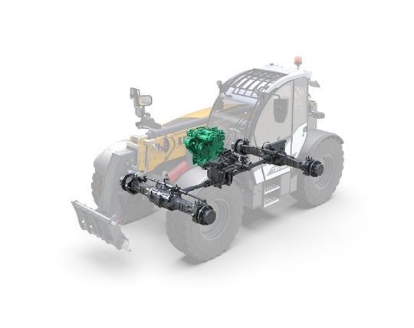

liebherr-teleskoplader-HVO.jpg  
Der bewährte emissionsarme Liebherr-Teleskopladerantrieb kann alternativ mit hydriertem Pflanzenöl (HVO) betrieben werden.

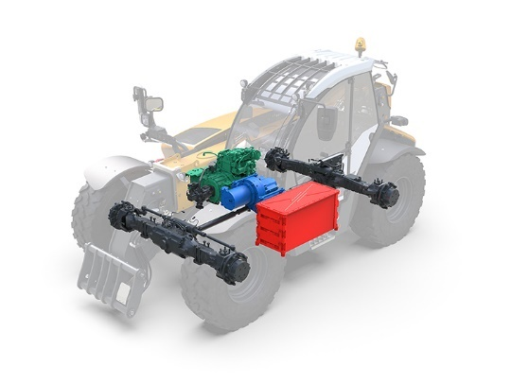

liebherr-teleskoplader-hybrid.jpg  
Das Hybridkonzept – bestehend aus konventionellem Dieselmotor, Elektroantrieb und elektrischem Zwischenspeicher

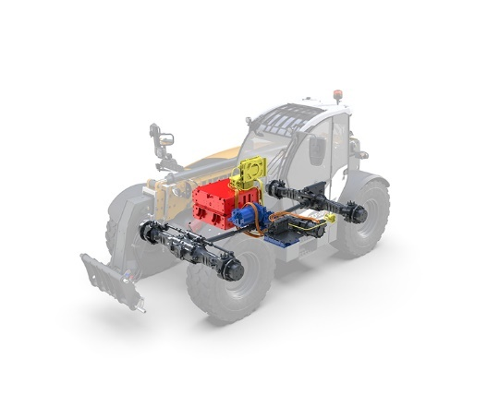

liebherr-teleskoplader-batterieelektrisch.jpg  
Batterieelektrisches „Zero Emission“-Antriebskonzept mit Hauptkomponenten aus einem Systembaukasten

Kontakt

Johannes Wiedorfer  
Content Manager  
Telefon: +43 (0)508096 / 1413  
E-Mail: johannes.wiedorfer@liebherr.com

Veröffentlicht von

Liebherr-Werk Telfs GmbH  
Telfs / Österreich  
[www.liebherr.com](http://www.liebherr.com)